**МИНИСТЕРСТВО ЦИФРОВОГО РАЗВИТИЯ, СВЯЗИ И МАССОВЫХ КОММУНИКАЦИЙ РОССИЙСКОЙ ФЕДЕРАЦИИ**

Ордена Трудового Красного Знамени федеральное государственное

бюджетное образовательное учреждение высшего образования

«Московский технический университет связи и информатики»

(МТУСИ)

Кафедра «КИС»

Отчет по 6 лабораторной работе

По предмету: «Основы Программирования в Корпоративных информационных системах»

|  |  |
| --- | --- |
| Выполнил: | студент группы  БВТ2205 Кучин М.А. |
| Проверил: | Игнатов Д.В. |

Москва, 2024

# Задание

Необходимо реализовать загрузку текстовой информации в документ  
«Счет на оплату». Если в конфигурации такого документа нет, то его нужно  
создать. Реквизиты документа: номер, дата, договор (его текстовое представление), сумма. Вид текстового файла:  
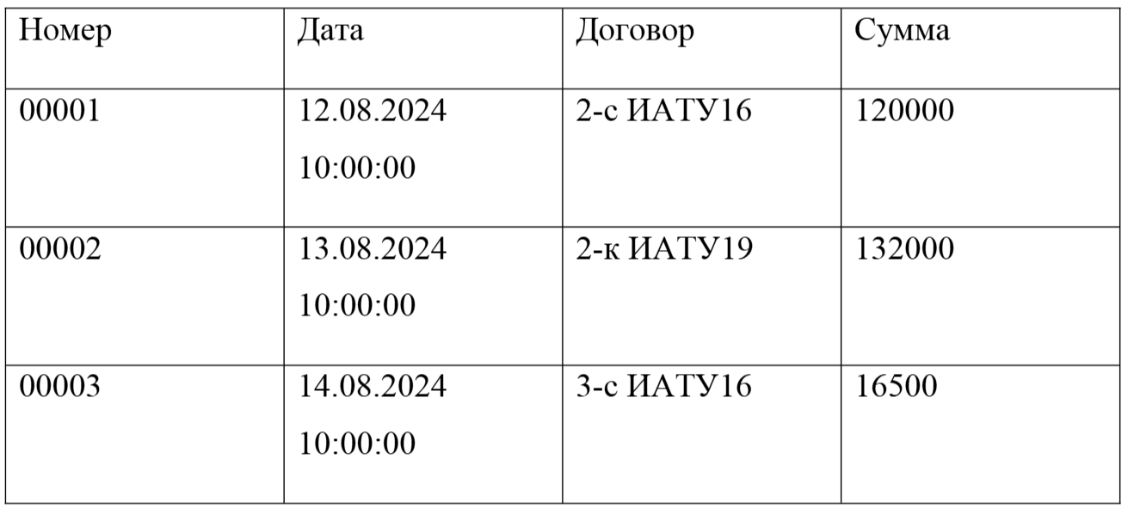

Рисунок 1 - Вид текстового файла

Колонки отделяются друг от друга значением табуляции. Загрузка  
выполняется с помощью кнопки. Ее нужно реализовать как команду объекта.  
Номер каждого документа уникален. Соответственно, если документа, с  
указанным номером в текстовом файле, нет в базе – его нужно создать. Если документ с таким номером уже есть – скорректировать существующие  
данные на те, которые указаны в текстовом документе.

# Ход работы:

1. Структура проекта

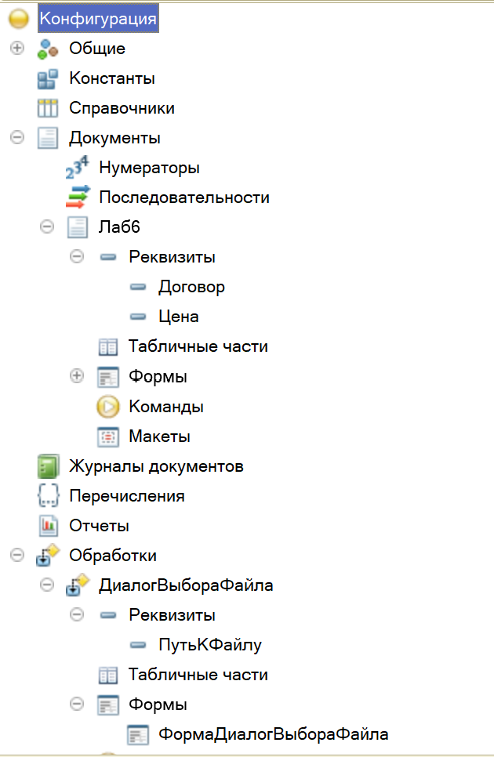Рисунок 2 — Структура проекта

2. Код обработки «ДиалогВыбораФайла»

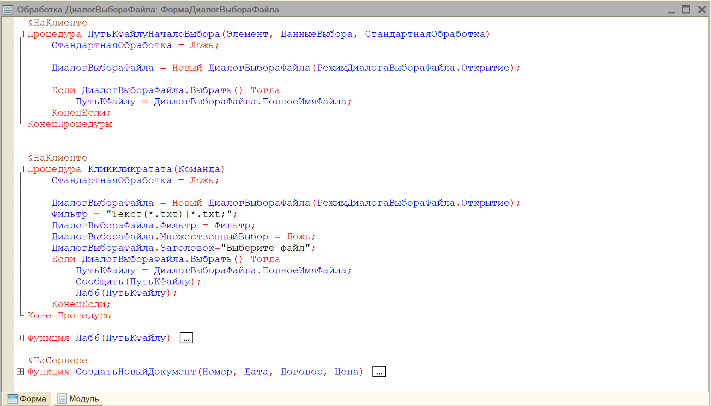Рисунок 3 - Код обработки «ДиалогВыбораФайла»

3. Содержание файла 6.txt

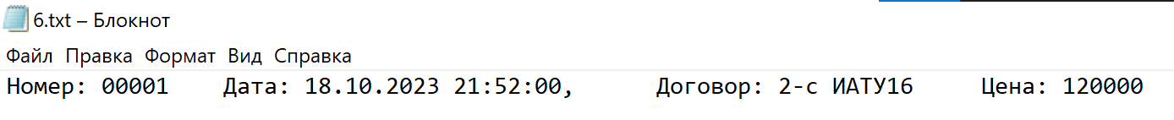Рисунок 4 - Содержание файла 6.txt

4. «ФормаДиалогВыбораФайла» в режиме предприятия

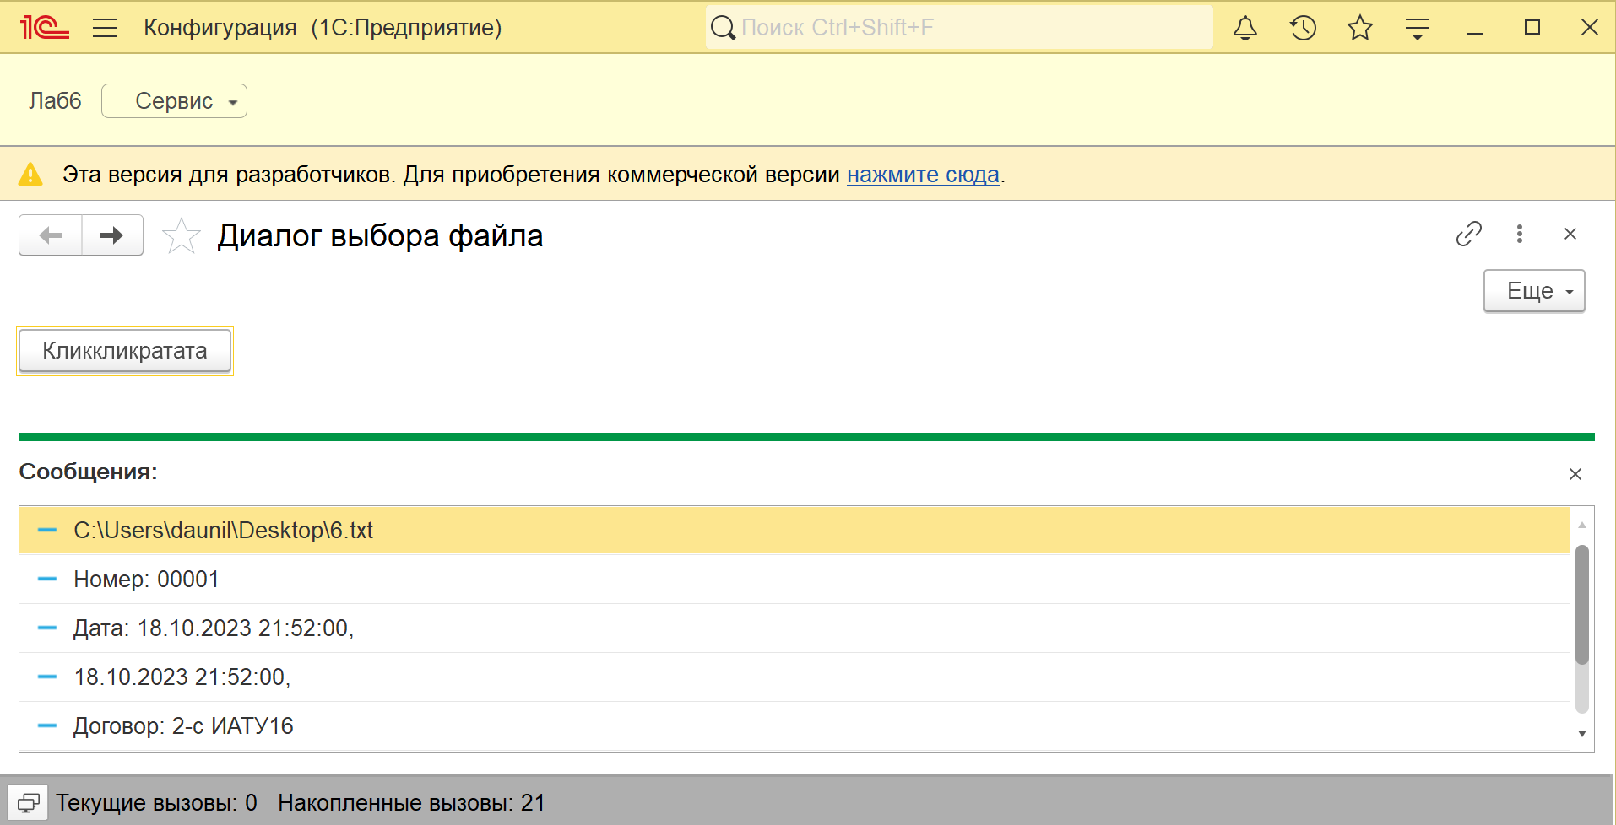   
Рисунок 5 - «ФормаДиалогВыбораФайла» в режиме предприятия

5. Результат работы программы

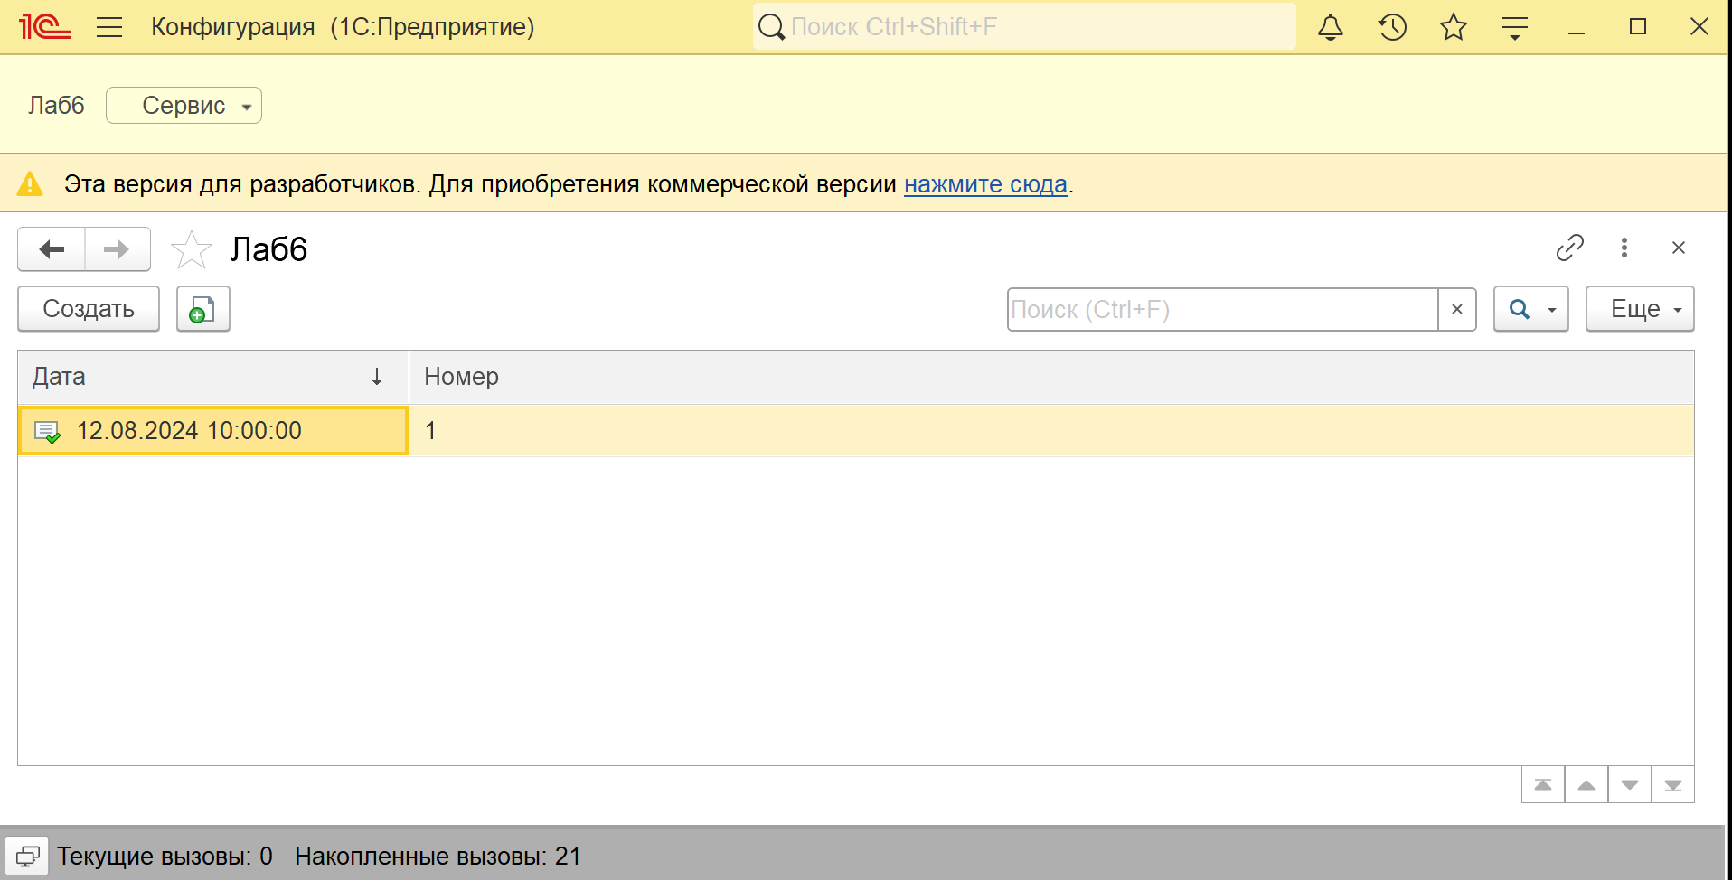Рисунок 6 - Результат работы программы

**Вывод**

Целью данной лабораторной работы было реализовать загрузку текстовой информации в документ. В ходе выполнения я изучил основы синтаксиса 1С:Предприятия, методы работы в команде объекта. Это помогло мне развить навыки работы с конфигурацией «1С:Предприятие».

В процессе работы я изучил способ реализации загрузки с помощью кнопки, которую я сделал как команду объекта.

Решение этих задач помогло освоить базовые принципы работы с в 1С:Предприятии.